Dossier d'apprentissage et d'évaluation
en mathématique
(DAÉ)

2e cycle du primaire
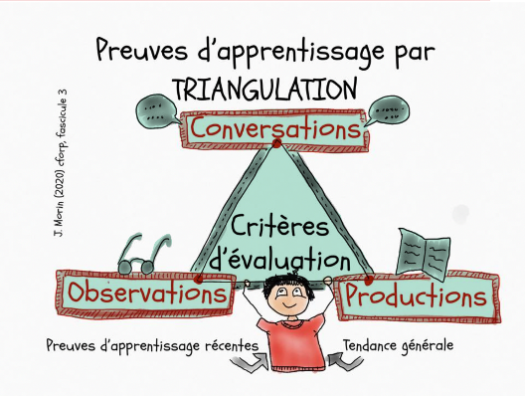

Compétence 3
COMMUNIQUER À
L'AIDE DU LANGAGE
MATHÉMATIQUE
Compétence 2
RAISONNER À L'AIDE
DE CONCEPTS ET PROCESSUS
MATHÉMATIQUES
Compétence 1 RÉSOUDRE UNE
SITUATION-PROBLÈME

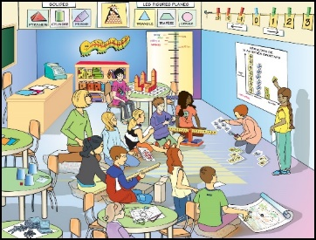

Nom de l’élève : __________________________________________________________
Groupe : _______ Année scolaire : _________
Enseignant.e : ____________________________________________________________

Étape 1
RÉSOUDRE UNE SITUATION-PROBLÈME (C1)

CRITÈRES D’ÉVALUATION  (Cote, note, couleur…) | Titre des situations-problÈmes
 |  |  |  |  |  |  |  |  |  | Jugement professionnel
Types de traces recueillies :
P : Production C : Conversation O : Observation
Cr. 1 Manifestation, oralement ou par écrit, de la compréhension de la situation-problème
Cr. 2 Mobilisation correcte des concepts et processus requis pour produire une solution appropriée
Cr. 3 Explicitation (orale ou écrite) des éléments pertinents de la solution

Commentaires sur la compétence résoudre des situations-problèmes :

RAISONNER À L’AIDE DE CONCEPTS ET DE PROCESSUS MATHÉMATIQUES (C2)

Commentaires sur la compétence raisonner à l’aide de concepts et de processus mathématiques :
Étape 1

 | Titre des SITUATIONS D’APPLICATION (ACTION OU VALIDATION)
CRITÈRES D’ÉVALUATION  (Cote, note, couleur…) |  |  |  |  |  |  |  |  |  |  |  |  |  |  |  |  | Jugement professionnel
Types de traces recueillies :
P : Production C : Conversation O : Observation
Cr. 1 Analyse adéquate de la situation d’application
Cr. 2 Application adéquate des processus requis
Cr. 3 Justification correcte d’actions ou d’énoncés à l’aide de concepts et de processus mathématiques

Étape 1
RAISONNER À L’AIDE DE CONCEPTS ET DE PROCESSUS MATHÉMATIQUES (C2)

Commentaires sur la compétence raisonner à l’aide de concepts et de processus mathématiques :

aUTRES OBSERVATIONS DE LA COMPÉTENCE À RAISONNER (TITRE)
(Ex : CAUSERIES, TESTS de connaissances, PROBLÈMES…)
CRITÈRES D’ÉVALUATION  (Cote, note, couleurs…) |  |  |  |  |  |  |  |  |  |  |  |  |  |  |  |  | Jugement professionnel
Types de traces recueillies :
P : Production C : Conversation O : Observation
Cr. 1 Analyse adéquate de la situation d’application
Cr. 2 Application adéquate des processus requis
Cr. 3 Justification correcte d’actions ou d’énoncés à l’aide de concepts et de processus mathématiques
RÉSOUDRE UNE SITUATION-PROBLÈME (C1)
Étape 2
CRITÈRES D’ÉVALUATION  (Cote, note, couleur…) | Titre des situations-problÈmes
 |  |  |  |  |  |  |  |  |  | Jugement professionnel
Types de traces recueillies :
P : Production C : Conversation O : Observation
Cr. 1 Manifestation, oralement ou par écrit, de la compréhension de la situation-problème
Cr. 2 Mobilisation correcte des concepts et processus requis pour produire une solution appropriée
Cr. 3 Explicitation (orale ou écrite) des éléments pertinents de la solution

Commentaires sur la compétence résoudre des situations-problèmes :

RAISONNER À L’AIDE DE CONCEPTS ET DE PROCESSUS MATHÉMATIQUES (C2)

Commentaires sur la compétence raisonner à l’aide de concepts et de processus mathématiques :
Étape 2

 | Titre des SITUATIONS D’APPLICATION (ACTION OU VALIDATION)
CRITÈRES D’ÉVALUATION  (Cote, note, couleurs…) |  |  |  |  |  |  |  |  |  |  |  |  |  |  |  |  | Jugement professionnel
Types de traces recueillies :
P : Production C : Conversation O : Observation
Cr. 1 Analyse adéquate de la situation d’application
Cr. 2 Application adéquate des processus requis
Cr. 3 Justification correcte d’actions ou d’énoncés à l’aide de concepts et de processus mathématiques

Étape 2
RAISONNER À L’AIDE DE CONCEPTS ET DE PROCESSUS MATHÉMATIQUES (C2)

Commentaires sur la compétence raisonner à l’aide de concepts et de processus mathématiques :

aUTRES OBSERVATIONS DE LA COMPÉTENCE À RAISONNER (TITRE)
(CAUSERIES, TESTS, PROBLÈMES…)
CRITÈRES D’ÉVALUATION  (Cote, note, couleur…) |  |  |  |  |  |  |  |  |  |  |  |  |  |  |  |  | Jugement professionnel
Types de traces recueillies :
P : Production C : Conversation O : Observation
Cr. 1 Analyse adéquate de la situation d’application
Cr. 2 Application adéquate des processus requis
Cr. 3 Justification correcte d’actions ou d’énoncés à l’aide de concepts et de processus mathématiques
Étape 3
RÉSOUDRE UNE SITUATION-PROBLÈME (C1)

CRITÈRES D’ÉVALUATION  (COTE, NOTE, COULEUR…) | Titre des situations-problÈmes
 |  |  |  |  |  |  |  |  |  | Jugement professionnel
Types de traces recueillies :
P : Production C : Conversation O : Observation
Cr. 1 Manifestation, oralement ou par écrit, de la compréhension de la situation-problème
Cr. 2 Mobilisation correcte des concepts et processus requis pour produire une solution appropriée
Cr. 3 Explicitation (orale ou écrite) des éléments pertinents de la solution

Commentaires sur la compétence résoudre des situations-problèmes :

RAISONNER À L’AIDE DE CONCEPTS ET DE PROCESSUS MATHÉMATIQUES (C2)

Commentaires sur la compétence raisonner à l’aide de concepts et de processus mathématiques :
Étape 3

 | Titre des SITUATIONS D’APPLICATION (ACTION OU VALIDATION)
CRITÈRES D’ÉVALUATION  (Cote, note, couleurs…) |  |  |  |  |  |  |  |  |  |  |  |  |  |  |  |  | Jugement professionnel
Types de traces recueillies :
P : Production C : Conversation O : Observation
Cr. 1 Analyse adéquate de la situation d’application
Cr. 2 Application adéquate des processus requis
Cr. 3 Justification correcte d’actions ou d’énoncés à l’aide de concepts et de processus mathématiques

Étape 3
RAISONNER À L’AIDE DE CONCEPTS ET DE PROCESSUS MATHÉMATIQUES (C2)

Commentaires sur la compétence raisonner à l’aide de concepts et de processus mathématiques :

aUTRES OBSERVATIONS DE LA COMPÉTENCE À RAISONNER (TITRE)
(CAUSERIES, TESTS, PROBLÈMES…)
CRITÈRES D’ÉVALUATION  (Cote, note, couleur…) |  |  |  |  |  |  |  |  |  |  |  |  |  |  |  |  | Jugement professionnel
Types de traces recueillies :
P : Production C : Conversation O : Observation
Cr. 1 Analyse adéquate de la situation d’application
Cr. 2 Application adéquate des processus requis
Cr. 3 Justification correcte d’actions ou d’énoncés à l’aide de concepts et de processus mathématiques

Communications au bulletin

MATHÉMATIQUE  2e cycle du primaire | Notes de l’élève
 | Étape 1 | Étape 2 | Étape 3
Résoudre une situation-problème (30%)

Raisonner à l’aide de concepts et de processus mathématiques (70%)

